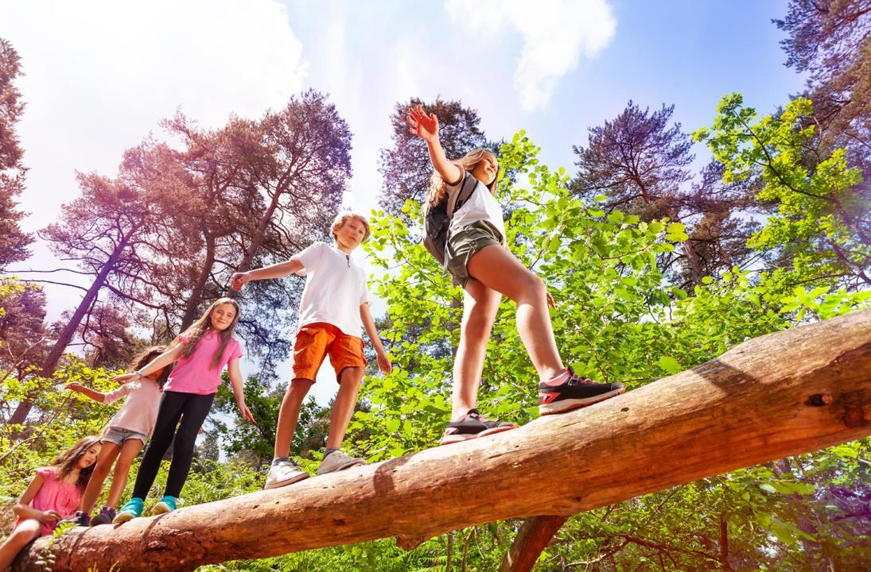 **TABARA DE VARA IN INIMA ARDEALULUI**

|  |  |  |
| --- | --- | --- |
| PERIOADA | NR. NOPTI | TARIF |
| 30 iulie - 4 august 2024 | **6 zile/ 5 nopti** | **1750 ron/participant** |

**Oferta este valabila pentru minim 35 participanti**

*<< “Oraşul Cluj Napoca este totodată și capitala și cel mai mare oraș al Transilvaniei, fiind și unul dintre cele mai frumoase din România. Istoria sa bogată de aproape 2000 de ani, precum și zona pitorească în care se află, fac ca orașul să fie unul cu un turism dezvoltat. Fiind înconjurat de 7 dealuri, acest oraș istoric a fost urbanizat încă de pe vremea lui Hadrian și de atunci a trecut prin mai multe perioade de dominații printre care romană, maghiară, otomană sau habsburgică. Turistul care sosește la Cluj Napoca pentru câteva zile, va avea impresia că timpul stă în loc, istoria fiind aici la ea acasă. Multe dintre clădirile vechi ale Clujului sunt în stare bună, ele fiind prezente în principal în centrul istoric. Cel mai puternic centru cultural și economic al Transilvaniei, numit în trecut Kolosvar pe vremea dominației maghiare, farmecă turistul prin frumusețea sa.”>>*

**TARIFUL INCLUDE:**

* Transport autocar dus-intors clasificat pentru curse interne si internatinale pe rutaBucuresti– Savadisla–retur
* 5 nopti cazare la **pensiunea turistica Tamas Bistro 3* sau similar** in camere cu multiple paturi pentru copii iar pentru adultii insotitori camere duble twin
* Cazare cu pensiune completa + gustare intre mese(fruct;dulce sau sarat in jur de ora 16:00 sau 17:00 in functie de preferinte)
* Spatiu socializare(interior/exterior) in functie de vreme
* **insotitor de grup pe intreaga perioada a taberei**
* **Football pe gazon natural**
* **BONUS: animatori din partea agentiei**

**TARIFUL NU INCLUDE:**

* Intrarile la obiectivele turistice pretul este informativ acestea pot suferi modificari pana la data sosirii a grupului
* Servicii extra la cerere la cazare;activitati pentru elevi: curs de gatit(15ron/persoana;atelier facut paine(10ron/persoana);football pe gazon artificial(80ron/ora)
* Cheltuieli personale
* Altele decat cele cuprinse la „tariful include”

**ALTE INFORMATII**

*Conducatorul de grup isi rezerva dreptul de a organiza excursiile incluse in functie de conditiile meteo, situatii obiective locale, trafic.

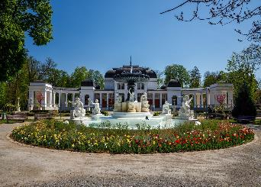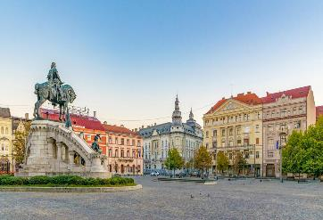**TABARA DE VARA CLUJ**

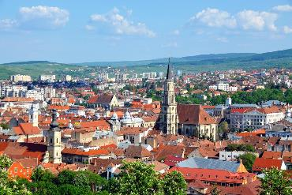 **ZIUA I: BUCURESTI – ALBA IULIA – SAVADISLA (aprox.500km)**

Intalnire cu tot grupul si reprezentantul agentiei in locul si ora stabilita de comun acord.

Urmand traseul facem o oprire la **Cetatea Bastionara Alba Iulia-tur pietonal cu ghid autorizat inclus**

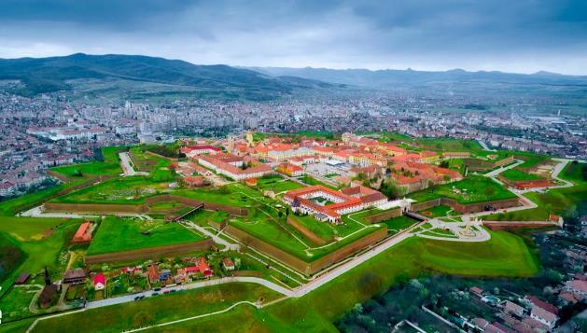**Fortificația bastionară de la Alba Iulia** este **cea mai mare Cetate din România**, care stă în picioare de mai bine de 300 de ani. Cetatea ridicată în inima Transilvaniei s-a dovedit a fi cel mai impunător monument baroc al provinciei. O particularitate a Cetății este dată de succesiunea celor șase porți, situate pe axa est-vest. Impunătoarea fortificație a primit numele împăratului Carol al VI-lea, în vremea căruia a fost ridicată, respectiv Carlsburg-Cetatea lui Carol.

Rolul Cetății a fost unul militar, de apărare, dat de sistemul bastionar, de tipologia pieselor de artilerie cu care a fost înzestrată, precum şi de mărimea trupelor existente în interiorul ei. Cetatea a fost atacată o singură dată în existența ei militară, dar niciodată cucerită. Episodul a avut loc în 1849, când 8.000 de soldați maghiari au asediat-o fără succes.

Cetatea Alba Carolina a cunoscut în ultimii ani transformări spectaculoase, care o fac tot mai vizibilă pe „tortul” turistic al Europei. În paralel cu lucrările de restaurare, cofinanțate din fonduri europene, s-a avut în vedere si valorificarea patrimoniului său cultural de excepție. Fortificația este locul în care au loc festivaluri culturale, se aud orchestre celebre, unde concertează artiști de top, români și străini.

**Cazare + cina de bun venit la pensiunea turistica Tamas Bistro 3*-Savadisla sau similar**

**ZIUA II: ACTIVITATI LA PENSIUNE**

Dupa servirea micului dejun,vom petrece si vom participa la jocuri interactive si sportive cu animatia echipei Alsys Travel

Timp pentru masa de pranz: cu 2 feluri de mancare + desert ,apoi urmeaza

animatie cu jocuri la piscina si in aer liber.

Timp de odihna ,servim cina si continuam cu distractie seara cu animatie. Muzica si dans

**ZIUA III: VIZITA ORAS CLUJ NAPOCA (aprox.60km)**

Mic dejun la pensiune si apoi avem sansa sa descoperim frumusetea orasului **Cluj Napoca**

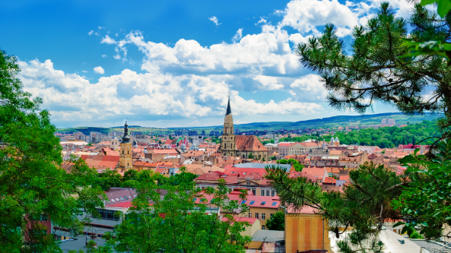Capitala istorică a Transilvaniei este un oraș primitor, cu oameni calzi, un puternic centru universitar și medical și cu o economie într-o continuă ascensiune. Modul de dezvoltare, dar și investiția străinilor a urcat Clujul pe locul doi în topul orașelor celor mai importante din România. Pe lângă influențele vestice atât de evidente prin clădiri și industrie, istoria Clujului rămâne perfect intactă și păstrată până în zilele noastre. Îmbinarea trecutului și a prezentului s-a realizat într-un mod armonios, fiind vizibile delimitările dintre ceea ce a fost odată Clujul – piețe vechi, clădirile monument și muzeele pline de obiecte de artă, și ceea ce a devenit o dată cu proiectele de dezvoltare și recondiționare ale orașului.

Orașul Cluj Napoca este plin de obiective și atracții turistice, care oferă o incursiune în trecutul tumultuos al capitalei Transilvaniei. Cele trei piețe principale ale Clujului, Piața Unirii, Piața Avram Iancu și Piața Muzeului, formează centrul vechi, unde se găsesc numeroase clădiri monument și instituții importante, care merită vizitate și admirate. Arhitectura barocă a clădirilor este de multe ori îmbinată cu cea gotică, fapt observabil în majoritatea construcțiilor din centrul vechi.

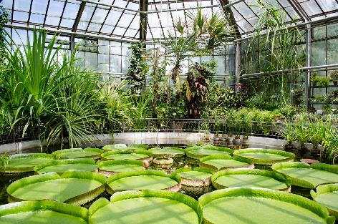Cea mai importantă piață a Clujului, în același timp epicentrul vieții culturale, Piața Unirii, este cea mai veche piață după dimensiune din vechile piețe aflate în centrul și sud-estul Europei. Odată ajuns în Piața Unirii vei vedea că aceasta este înconjurată de clădiri monument, foste palate, unele transformate în muzee, altele în instituții.

**GRADINA BOTANICA-CLUJ**

Gradina Botanică „Alexandru Borza” a Universitatii Babeș Bolyai din Cluj-Napoca a fost înființată în anul 1920 de către prof. Alexandru Borza. În organizarea ei primează concepția științifică în materie de clasificare a plantelor și de fitogeografie, armonios imbinată cu rafinamentul artistic care-i imprimă o nota de farmec și pitoresc, cu totul aparte.

În incinta Grădinii Botanice este situat și Institutul Botanic, reprezentat de colectivul de botanică al facultății de Biologie și Geologie, de Muzeul Botanic (cu 6.900 de piese divers conservate) și Herbarul Universității (care adaposteste 660.000 coli de herbar cu plante provenite din toate regiunile globului). Prin modul de amenajare, bogația specifică și funcțiile îndeplinite, acest obiectiv reprezintă, pe drept cuvânt, o perlă a municipiului nostru și un patrimoniu național ce trebuie cunoscut și protejat.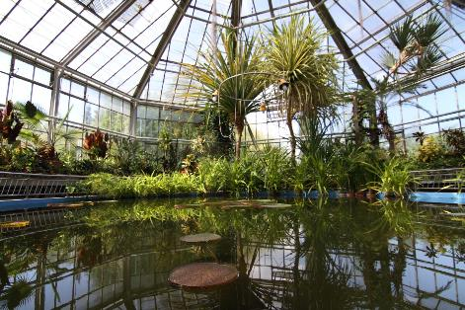

**Curiozități**

– gradina ocupă o suprafață de 14 ha

– colecțiile provenite de pe toate meridianele Terrei însumeaza aproximativ 10.000 de taxoni

– Grădina Romana, dominată de statuia zeitei Ceres și de diverse piese arheologice descoperite în municipiul roman Napoca, populată cu plante de cultură, legume și flori ce creșteau în grădinile romane, cultivate și azi în grădinile țărănești mediar gyo-no-niwa, cu numeroase elemente de arhitectură peisajeră specifice și cu importante elemente floristice din Extremul Orient

– complexul de sere alcătuit din șase sere în care sunt cultivate plante ecuatoriale, tropicale și subtropicale, cum sunt: celebrul nufăr de pe Amazoane, impozanții palmieri, plante australiene și mediteraneene, plante suculente, orhideei și ferigi tropicale etc.

**Program vizita: de luni pana duminica 08:00-20:00**

**Tarife vizita:**

**-adulti 12ron/persoana**

**-copii si elevi 6ron/copil**

**Intoarcere la pensiune pentru pranz si timp de odihna, seara cina si timp pentru relaxare si activitati distractive cu animatorii agentiei**

**ZIUA IV: 1 ZI LA ORADEA (aprox.310km)**

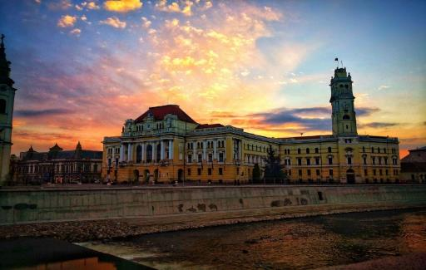Dupa servirea micului dejun ne incepem ziua minunata cu vizita in **orasul Oradea (masa de pranz la pachet)**

Oradea a fost permanent de-a lungul istoriei un important centru economic, social şi cultural. Situată în NV României, Oradea - municipiul reşedinţă al județului Bihor, a știut mereu să beneficieze de pe urma amplasării sale pe rutele comerciale ce legau Estul Europei de Vest. Poziția geografică, relieful și condițiile climaterice au influențat istoria sa de peste 900 de ani de la prima atestare documentară. Situată la granița de vest a României, la doar 490 de km de Viena, Oradea a respirat infuența occidentului în toate momentele îndelungatei sale istorii. Ca spectaculoasă dovadă stau fațadele clădirilor din zona centrală, realizate după concepte Art Nouveau, cu in uențe ale secessionului austriac. Alături de stilul Secession, Barocul și Eclectismul conferă personalitate și culoare mixtului arhitectural orădean. Deasupra tuturor stă simbol, de secole, Cetatea Oradea ca amprentă incontestabilă a poziţiei fruntașe în ierarhia orașelor europene medievale. Oradea este orașul tinerilor, al sănătăţii și al relaxării. In topul Reader’s Digest, Oradea este pe primul loc în ceea ce privește oamenii veseli, iar în mediul online a fost votată, în 2014, ca fiind „Cel mai frumos oraș din România”.

Cetatea Oradea a fost locul de veci al multor capete încoronate: Ladislau I (adus la Oradea între anii 1130 și 1134), Andrei al II-lea (1235, dus ulterior la Agria), Ştefan al II-lea, Ladislau al IV-lea Cumanul (1290), regina Beatrix, sotța lui Carol Robert de Anjou (1319), regina Maria de Anjou, soția lui Sigismund de Luxemburg (1396) și regele-împarat Sigismund de Luxemburg (1437). Din punct de vedere arhitectonic, Cetatea Oradea a cunoscut trei mari etape de dezvoltare. O etapă romanică, una gotică și în final, etapa renascentisto-barocă, care își pune amprenta asupra monumentului vizibil și astăzi. Cetatea Oradea, în urma refacerii și extinderii din secolele al XVI-lea și al XVII-lea, capătă fizionomia tipică a unei fortificații de tip bastionar italian, cu bastioane de tip pană, fiind singura de acest tip din întreg estul Europei.

**OBIECTIVE TURISTICE DIN ORADEA**

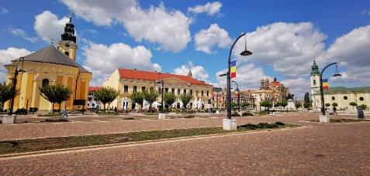**1. Piața Unirii**

Este punctul zero al oraşului, locul unde poți zăbovi pentru câteva minute ca să faci fotografii de neuitat. De aici, se poate ajunge uşor la Palatul Vulturul Negru, Palatul Episcopal şi la Biserica cu Lună.

**2. Turnul Primăriei**

Este locul ideal de unde orașul poate fi admirat de sus şi de unde puteți face fotografii foarte frumoase. Are o înălţime de aproape 50 m și patru nivele. Turnul este deschis de marți până duminică, între orele 12.00 și 19.00.

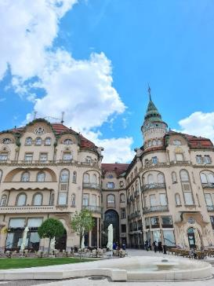

**3. Palatul Vulturul Negru**

Este clădirea emblematică a orașului, ridicată în 1907, și cel mai reprezentativ monument în stil secession din Oradea și din Transilvania. Clădirea a fost finanțată de doi avocați evrei, Dr. Kurlander Ede și Dr. Adorjan Emil, care au decis să construiască acest palat unic din resurse proprii. În anii din urmă, a fost hotel, iar, astăzi, după ce a fost renovat în 2011 este, poate, cel mai fotografiat obiectiv turistic al orașului, pentru că cele două vitralii care reprezintă un vultur în zbor îți vor oferi fotografii incredibil de frumoase.

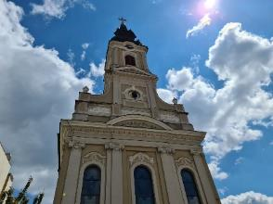**4.Biserica cu Lună (Catedrala Adormirea Maicii Domnului)**

Biserica cu Lună are un mecanism unic în Europa. Aflat pe turla bisericii, acesta pune în mișcare o sfera de forma Lunii, vopsită în auriu și negru. Sfera urmează mișcarea de rotație a Lunii în jurul Pământului și îi arată toate fazele. Biserica este în Piaţa Unirii și poate fi vizitată zilnic, între orele 08.00-22.00.

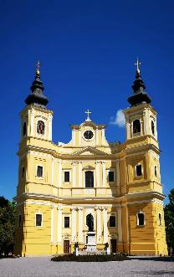**5. Bazilica Româno-Catolică**

Este cel mai mare edificiu baroc de pe teritoriul României și printre cele mai frumoase bazilici din Europa. A fost construită între 1752-1780, iar împărăteasa Maria Tereza a donat bisericii o orgă ce este funcţională şi azi.

Este situată pe strada Şirul Canonicilor, în interiorul Parcului Complexului Baroc, unul din cele mai reprezentative ale Europei, compus din trei clădiri: Palatul Baroc, Bazilica Romano-Catolică și Șirul Canonicilor. Te va uimi arhitectura impunătoare, dar și grădina Palatului Episcopal, care te vor purta cu gândul la fascinantele vremuri de altădată.

**ZIUA V: Vizita la Cheile Turzi (aprox.85km)**

Dupa micul dejun propunere de activitate unica, vizita la Cheile Turzii si drumetie prin defileu

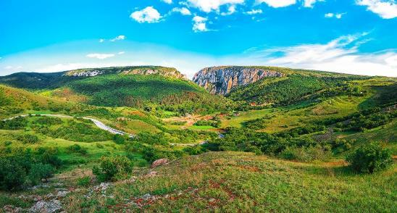Relieful tarii noastre este printre cel mai impresionante din Europa prin diversitatea sa. Sectorul de chei reprezinta cea mai pitoreasca zona existenta aici, creand un superb peisaj carstic de peste 3 km lungime.

Cheile Turzii sunt o rezervatie naturala protejata, situata la 6 km vest de Turda, de-a lungul vaii Hasdate. Pe o lungime de 2. 900 metri, Cheile Turzii ofera un peisaj salbatic unic, din: stanci abrupte, turnuri de piatra, creste ascutite, grohotisuri, valcele pietroase, arcade etc, adapostind peste 1. 000 de specii de plante si animale (specii rare precum: usturoiul salbatic, acvila de stanca etc.)

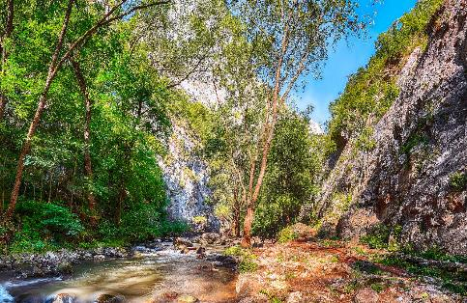Cheile s-au prin erodarea rocii de calcar jurasic de catre raul Hasdate, ocupand o suprafata de 324 ha. Rezervatia geologica in care este inclusa zona, prezinta un numar de 60 de pesteri superbe, printre care cele mai importante sunt: Pestera Liliecilor, Pestera Ungureasca, Pestera Morarilor, Pestera Blinder, Pestera Cetatuia Mare, Pestera Ascunsa, Pestera Modoloaie etc.

In aceste pesteri si-au gasit adapost turdenii de-a lungul istoriei, cand se ascundeau de invaziile popoarelor migratoare. Arheologii au descoperit urme de civilizatie ce apartineau Paleoliticului Mijlociu si din Neolotic, apartinand culturii Cotofeni.

Relieful este impodobit si cu o serie de colturi stancoase, coloane, pereti abrupti de peste 100 de metri.

Un obiectiv turistic deosebit este Catedrala de piatra Coltul Cocosului, dar nu trebuiesc ratate nici Coltul Cetatii, Turnul Galben sau Turnul Bors.

Flora si fauna sunt reprezentate de specii rare, ocrotite prin lege, precum numeroase specii de fluturi din genurile: Eubleme, Phybalopterix, Heterogynis, Dysaukes, precum si specii de plante: usturoiul de stancarie, scorusul etc.

**Intoarcere la pensiune pentru pranz si timp de odihna, seara cina** pregatiri pentru ultima seara de distractie, dans si karaoke. **Surpriza din partea agentiei!**

**ZIUA VI: SOSIRE BUCURESTI (aprox.500 km)**

Mic dejun mai apoi eliberarea camerelor dupa masa; bagajele vor fi duse la cala autocarului**,** ne luam la revedere de la aceste locuri minunate. Sosire Bucuresti seara in functie de trafic si de conditiile meteo.

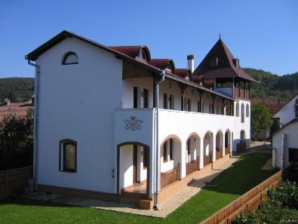**CAZARE**

**Pensiunea turistica Tamas Bistro**

Este situata in Comuna Sadislava din judetul Cluj si este locul ideal pentru iubitorii de traditii populare romanesti.

Turistii se pot bucura de un sejur intr-un spatiu linistit, in care sunt mereu prezente distractia si voia buna. La 350 m de pensiune turistii pot gasi un magazin alimentar. Accesul la Wi-Fi este disponibil gratuit in toata locatia. Clasificata la categoria de 3 stele, Pensiunea Tamas Bistro locuri de cazare, punand la dispozitie camere spatioase, toate fiind decorate cu motive populare. Camerele pensiunii sunt dotate cu grup sanitar propriu si TV. Pensiunea pune la dispozitie o sala de conferinte si o sala de divertisment unde se organizeaza seri cu muzica romaneasca.

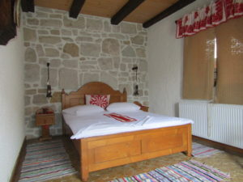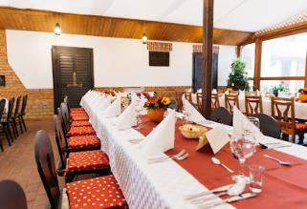

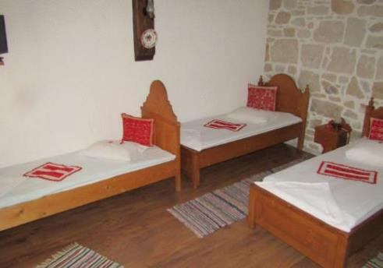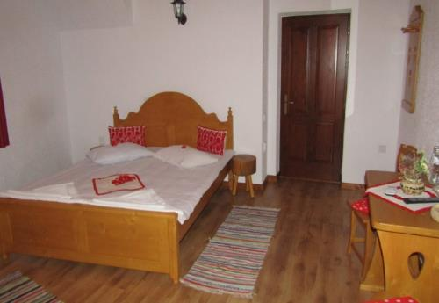

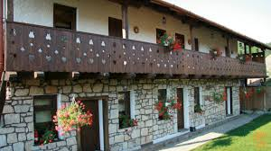

**IMPORTANT:**

**LOCATIILE PROPUSE SUNT OPTIONALE SI SE POT ADAPTA IN FUNCTIE DE CONDITIILE METEO, DISPONIBILITATE ETC.**

**Programul pe zile si ordinea vizitelor se pot modifica, respectand in totalitate vizitele mentionate în program.**

**Categoria hotelurilor si a mijloacelor de transport este in conformitate cu normele locale.**

**Tarifele sunt valabile pentru conditiile de mai sus. Modificarea perioadei, a numarului de participanti sau a altor conditii, atrage dupa sine si modificari ale ofertei.**

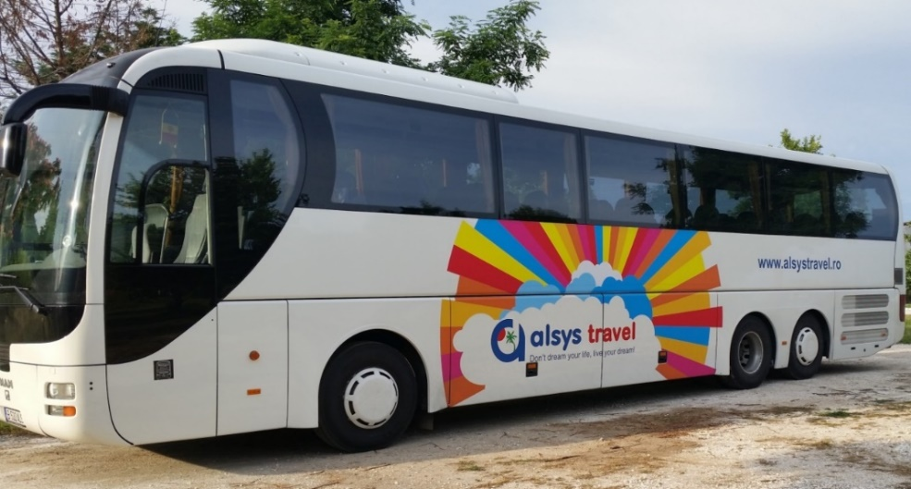

***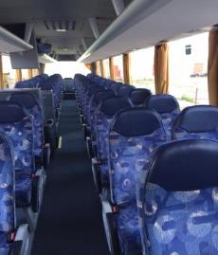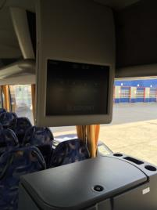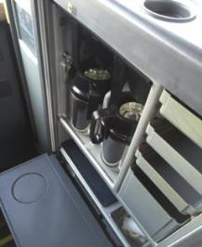***

**S.C. RETAIL MANAGEMENT SYSTEMS SRL TURIST,**

**Agentia Alsys Travel**